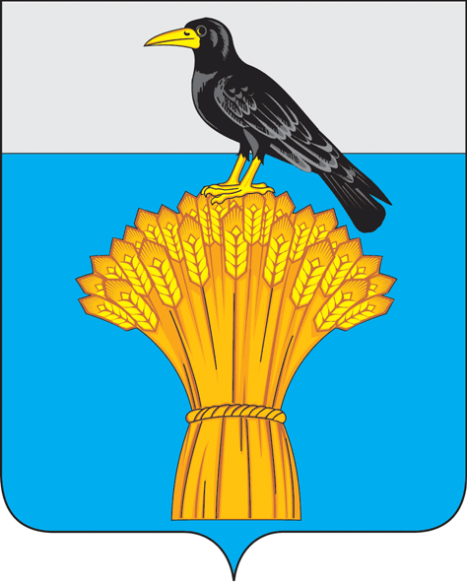

АДМИНИСТРАЦИЯ МУНИЦИПАЛЬНОГО ОБРАЗОВАНИЯ
ГРАЧЕВСКИЙ РАЙОН ОРЕНБУРГСКОЙ ОБЛАСТИ
П О С Т А Н О В Л Е Н И Е

01.12.2022 № 1258 п
с. Грачевка

О внесении изменений в постановление администрации муниципального образования Грачевский район Оренбургской области от 10.06.2021 № 531-п

В соответствии с Федеральным законом от 24.07.2007 года N 209-ФЗ «О развитии малого и среднего предпринимательства в Российской Федерации», от 22.07.2008 года N 159-ФЗ «Об особенностях отчуждения недвижимого имущества, находящегося в государственной собственности субъектов Российской Федерации или муниципальной собственности и арендуемого субъектами малого и среднего предпринимательства, и о внесении изменений в отдельные законодательные акты Российской Федерации», Федеральным законом от 06.10.2003 № 131-ФЗ «Об общих принципах организации местного самоуправления в Российской Федерации», постановлением Правительства РФ от 21.10.2010 № 645 «Об имущественной поддержке субъектов малого и среднего предпринимательства при предоставлении федерального имущества», руководствуясь Уставом муниципального образования Грачевский район Оренбургской области,
п о с т а н о в л я ю:
- В постановление администрации муниципального образования Грачевский район Оренбургской области от 10.06.2021 № 531- п «Об утверждении порядка формирования, ведения, ежегодного дополнения и опубликования перечня муниципального имущества муниципального образования Грачевский район Оренбургской области, свободного от прав третьих лиц, предназначенного для предоставления во владение и (или) пользование субъектам малого и среднего предпринимательства и организациям, образующим инфраструктуру поддержки субъектов малого и среднего предпринимательства, а также самозанятым гражданам» внести следующие изменения:
  - В приложении № 1 п.п. 3.12 изложить в новой редакции:
«3.12. Перечень и внесение изменений в перечень подлежат обязательному опубликованию в средствах массовой информации, а также размещению в информационно-телекоммуникационной сети «Интернет» на официальном информационном сайте администрации муниципального образования Грачевский район Оренбургской области в течение десяти дней со дня их утверждения.».
2. Контроль за исполнением настоящего постановления возложить на заместителя главы администрации по экономическому развитию - начальника отдела экономики.
3. Постановление вступает в силу со дня его подписания и подлежит размещению на официальном информационном сайте администрации муниципального образования Грачевский район и на сайте www.право-грачевка.рф.

И.о. главы администрации района М.Н. Джалиев

Разослано: отделу экономики, отделу по управлению муниципальным имуществом, финансовому отделу, организационно-правовому отделу.

